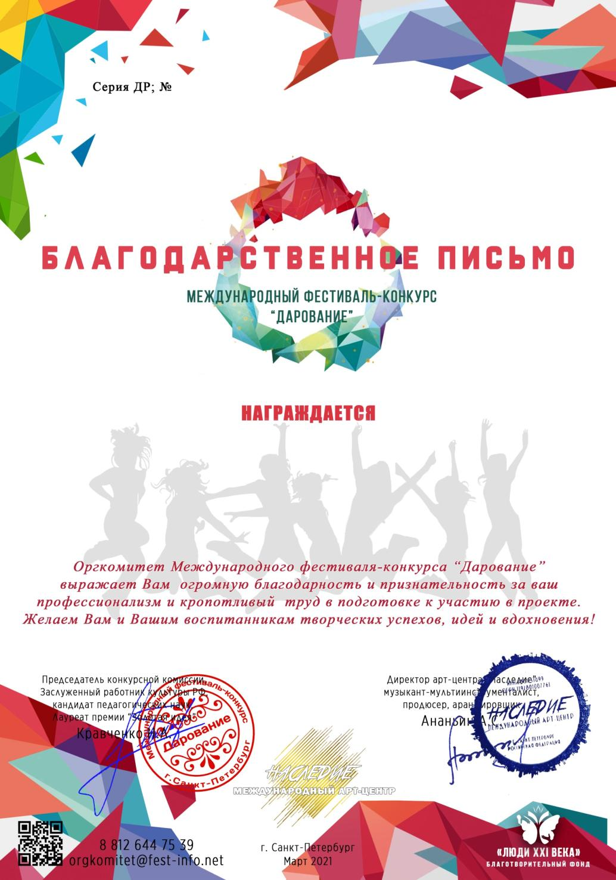

91660

Сунгатова Марина Юрьевна
(МБУДО «ДМШ №1 им.П.И.Чайковского» , г.Казань.Татарстан)

